第三章 机械波
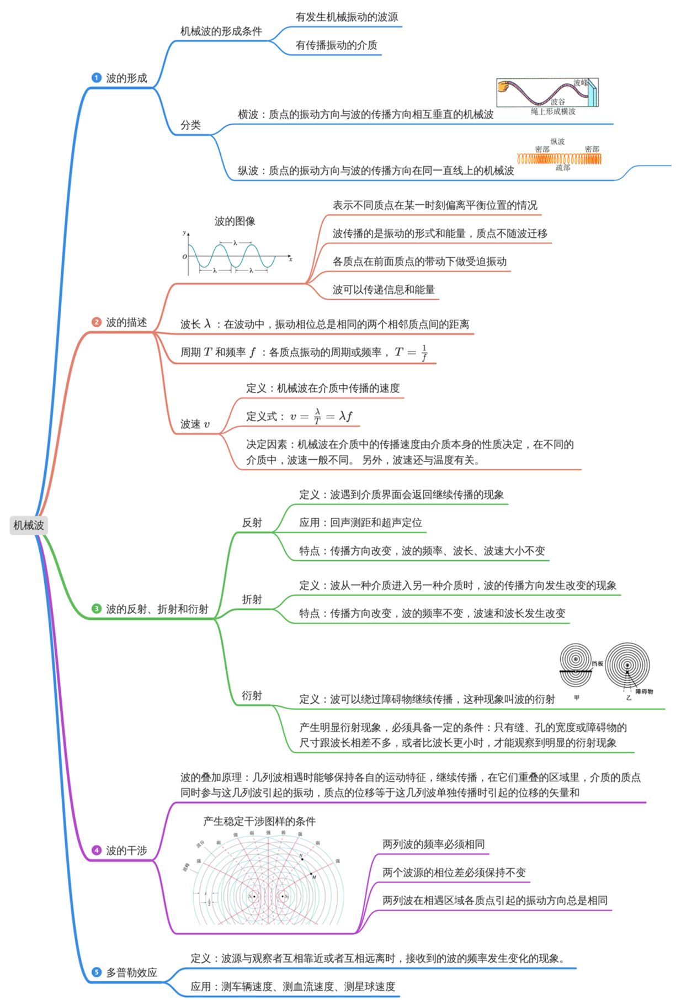
一、波的形成及特点
1．波：______的传播称为波动，简称波。
【答案】振动
【难度】0.85
【知识点】机械振动和机械波的关系
【详解】略
2．波的形成（以绳波为例）
(1)一条绳子可以分成一个个小段，这些小段可以看作一个个______的质点，这些质点之间存在着______的作用。
(2)当手握绳端上下振动时，绳端______相邻的质点，使它也上下振动。这个质点又带动更远一些的质点…绳子上的质点都跟着振动起来，只是后面的质点总比前面的质点______一些开始振动，绳端这种_______就沿绳子传了出去，整体上形成了凹凸相同的波形。
【答案】(1) 相连 弹性力
(2) 带动 迟 上下振动的状态
【难度】0.85
【知识点】机械波及其形成
【详解】（1）略。
（2）略。

二、横波和纵波
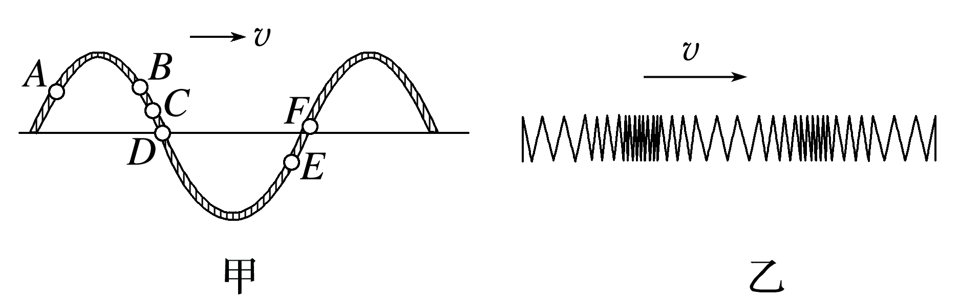
名称  项目 | 横波 | 纵波
概念 | 在波动中，质点的振动方向和波的传播方向相互垂直 | 在波动中，质点的振动方向和波的传播方向在同一条直线上
介质 | 只能在固体介质中传播 | 在固体、液体和气体介质中均能传播
特征 | 在波动中交替、间隔出现波峰和波谷 | 在波动中交替、间隔出现密部和疏部
三、机械波
3．介质
(1)定义：波借以______的物质。
(2)特点：组成介质的质点之间有______，一个质点的振动会引起______的振动。
【答案】(1)传播
(2) 相互作用 相邻质点
【难度】0.85
【知识点】机械振动和机械波的关系
【详解】（1）略。
（2）略。
4．机械波
机械振动在______中传播，形成了机械波。
【答案】介质
【难度】0.94
【知识点】机械波及其形成
【详解】略
5．机械波的特点
（1）介质中有机械波传播时，介质本身并不随波一起传播，它传播的只是______这种运动形式。
（2）波是传递______的一种方式。
（3）波可以传递______。
【答案】 振动 能量 信息
【难度】0.94
【知识点】机械振动和机械波的关系
【详解】略

四、波的图像
6．波的图像的画法
(1)建立坐标系，描点
用横坐标x表示在波的传播方向上各质点的______，纵坐标y表示某一时刻各质点______。得到一系列坐标为（x₁，y₁），（x₂，y₂），（x₃，y₃），…的点。
(2)连线
用一条______的曲线把各点连接起来就是这一时刻_______，有时也称_______。
【答案】(1) 平衡位置 偏离平衡位置的位移
(2) 平滑 波的图像 波形图
【难度】0.85
【知识点】波的图像
【详解】（1）略。
（2）略。
7．简谐波（正弦波）
(1)如果波的图像是_______，这样的波叫作正弦波，也叫简谐波。
(2)简谐波中各质点的振动是______，各质点振动的振幅均______。
【答案】(1)正弦曲线
(2) 简谐运动 相同
【难度】0.85
【知识点】波的图像
【详解】（1）如果波的图像是正弦曲线，这样的波叫作正弦波，也叫简谐波。
（2）[1][2]简谐波中各质点的振动是简谐运动, 各质点振动的振幅均相同。
8．波形图与振动图像
(1)简谐波的波形图与质点的振动图像都是______。
(2)波形图表示介质中的“各个质点”在“______”的位移。
(3)振动图像表示介质中“某一质点”在“______”的位移。
【答案】(1)正弦曲线
(2)某一时刻
(3)各个时刻
【难度】0.85
【知识点】振动图像与波形图的结合
【详解】（1）简谐波的波形图与质点的振动图像都是正弦曲线；
（2）波形图表示介质中的“各个质点”在某一时刻的位移；
（3）振动图像表示介质中“某一质点”在各个时刻的位移。

五、波长、频率和波速
9．波长λ
(1)定义：在波的传播方向上，振动相位总是______的两个______质点间的距离。
(2)特征
①在横波中，两个相邻______或两个相邻______之间的距离等于波长。
②在纵波中，两个相邻______或两个相邻______之间的距离等于波长。
【答案】(1) 相同 相邻
(2) 波峰 波谷 密部 疏部
【难度】0.85
【知识点】波长、频率和波速的关系
【详解】（1）略
（2）略
【点睛】
10．周期T、频率f
(1)周期（频率）：在波动中，各个质点的______叫作波的周期（或频率）。
(2)周期T和频率f的关系：f＝______。
(3)决定因素：由______决定。
(4)波长与周期的关系：经过一个周期T，振动在介质中传播的距离等于______。
【答案】(1)振动周期（或频率）
(2)$$\frac{1}{T}$$
(3)波源
(4)一个波长λ
【难度】0.85
【知识点】波长、频率和波速的关系
【详解】（1）略。
（2）略。
（3）略。
（4）略。
11．波速
（1）定义：机械波在______的传播速度。
（2）决定因素：由______本身的性质决定，在不同的介质中，波速是______（选填“相同”或“不同”）的。
（3）波长、周期、频率和波速的关系：$$v=\frac{λ}{T}$$＝_____。
【答案】 介质中 介质 不同 $$λf$$
【难度】0.94
【知识点】波长、频率和波速的关系
【详解】略

六、波的反射和折射
12．波的反射
（1）反射现象：波遇到介质界面（如水波遇到挡板）时会返回原介质继续传播的现象。
（2）反射规律：反射线、法线与入射线在_______内，反射线与入射线分居______两侧，反射角______入射角。
【答案】 同一平面 法线 等于
【难度】0.85
【知识点】波的反射和折射
【详解】（2）[1][2][3]反射规律：反射线、法线与入射线在同一平面内，反射线与入射线分居法线两侧，反射角等于入射角。
13．波的折射
(1)波的折射：光从一种介质_______时会发生折射，同样，其他波从一种介质进入另一种介质时也发生______。
(2)水波的折射：一列水波在______不同的水域传播时，在交界面处将发生______。
【答案】(1) 进入另一种介质 折射
(2) 深度 折射
【难度】0.85
【知识点】光的折射现象
【详解】（1）[1][2]波的折射：光从一种介质进入另一种介质时会发生折射，同样，其他波从一种介质进入另一种介质时也发生折射。
（2）[1][2]水波的折射：一列水波在深度不同的水域传播时，在交界面处将发生折射。

七、波的衍射
14．波的衍射：波_______继续传播的现象。
【答案】绕过障碍物
【难度】0.94
【知识点】波的衍射
【详解】波绕过障碍物继续传播的现象叫做波的衍射。
15．发生明显衍射现象的条件：只有缝、孔的宽度或障碍物的尺寸跟波长_______，或者比波长______时，才能观察到明显的衍射现象。说明：衍射只有“明显”与“不明显”之分，障碍物或小孔的尺寸跟波长相差不多，或比波长小，是产生明显衍射的条件。
【答案】 相差不多 更小
【难度】0.85
【知识点】波的衍射
【详解】发生明显衍射现象的条件：只有缝、孔的宽度或障碍物的尺寸跟波长相差不多，或者比波长更小时，才能观察到明显的衍射现象。
16．波的衍射的普遍性：一切波都能发生衍射，______是波特有的现象。
【答案】衍射
【难度】0.94
【知识点】波的衍射
【详解】波的衍射的普遍性：一切波都能发生衍射，衍射是波特有的现象。

八、波的叠加
17．波的独立传播：两列波在彼此相遇并穿过后，仍然保持各自的______、______等运动特征不变，继续沿着原来的方向传播，彼此之间互不影响。
【答案】 波长 频率
【难度】0.85
【知识点】波的叠加原理
【详解】[1][2]根据波的独立传播原理可知，两列波在彼此相遇并穿过后，仍然保持各自的波长、频率等运动特征不变，继续沿着原来的方向传播，彼此之间互不影响。
18．几列波相遇时能够保持各自的运动特征，继续传播，在它们重叠的区域里，介质的质点______参与这几列波引起的振动，质点的位移等于这几列波单独传播时引起的位移的______．
【答案】 同时 矢量和
【难度】0.85
【知识点】波的叠加原理
【详解】略

九、波的干涉
19．定义
______相同、______恒定、______相同的两列波叠加时，某些区域的振动总是加强，某些区域的振动总是减弱，这种现象叫波的干涉．
【答案】 频率 相位差 振动方向
【难度】0.85
【知识点】波的干涉图样、判断干涉加强和减弱区
【详解】略
20．干涉条件
(1)两列波的______必须相同。
(2)两个波源的______必须保持不变。
(3)两列波的______必须相同。
【答案】(1)频率
(2)相位差
(3)振动方向
【难度】0.85
【知识点】波发生稳定干涉的条件
【详解】（1）略。
（2）略。
（3）略。
3．干涉的普遍性
一切波在一定条件下都能够发生干涉，干涉是波特有的现象。十、多普勒效应
21．多普勒效应
波源与观察者相互靠近或者相互远离时，______的波的______都会发生变化的现象。
【答案】 接收到 频率
【难度】0.85
【知识点】多普勒效应
【详解】[1][2]波源与观察者相互靠近或者相互远离时，接收到的波的频率都会发生变化的现象叫做多普勒效应。
22．多普勒效应产生的原因：
（1）当波源与观察者相对静止时，1s内通过观察者的波峰（或密部）的数目是________的，观测到的频率________波源振动的频率。
（2）当波源与观察者相互接近时，1s内通过观察者的波峰（或密部）的数目________（选填“增加”或“减小”），观测到的频率________（选填“增加”或“减小”）；反之，当波源与观察者相互远离时，观测到的频率________（选填“增加”或“减小”）。
【答案】 一定 等于 增加 增加 减小
【难度】0.85
【知识点】多普勒效应
【详解】略

